附件1
南安市2022年秋季小学招生计划
单 位 | 招生计划 | 单 位 | 招生计划
溪美中心小学 | 1200  其中校本部500 | 水头中心小学 | 3000
柳城中心小学 | 800 | 石井中心小学 | 1500
美林中心小学 | 900 | 第一实验小学 | 500
省新中心小学 | 800 | 第一小学 | 450
东田中心小学 | 500 | 柳城小学 | 432
仑苍中心小学 | 1100 | 第二小学 | 378
英都中心小学 | 800 | 第三小学 | 432
翔云中心小学 | 200 | 第五小学 | 486
眉山中心小学 | 200 | 第六小学 | 324
金淘中心小学 | 1000 | 第九小学 | 350
蓬华中心小学 | 200 | 第十小学 | 250
诗山中心小学 | 1000 | 第十一小学 | 150
码头中心小学 | 600 | 近思小学 | 150
九都中心小学 | 200 | 鹏峰附小 | 50
向阳中心小学 | 200 | 第二实验小学 | 100
罗东中心小学 | 500 | 南师一附小 | 100
乐峰中心小学 | 900 | 南师二附小 | 50
梅山中心小学 | 900 | 国专中心小学 | 324
洪濑中心小学 | 1800 | 内厝实验学校 | 100
洪梅中心小学 | 500 | 第三实验小学 | 430
康美中心小学 | 1000 | 南翼实验小学 | 150
丰州中心小学 | 800 | 博雅公学  （滨海实验学校） | 待定
霞美中心小学 | 1500 | 滨海小学 | 待定
官桥中心小学 | 2000 | 合计 | 29306

第一实验小学等10所小学2022年秋季招生报名时间表
招生对象 | 批次 | 公布 可招学位时间 | 学生报名时间 | 招生对象 名单公示时间 | 招生对象录取 派位时间
1.符合招生对象基本条件且户口（2022年3月1日前登记户籍）、住房（住房为商品房的，一套仅登记一户主）在学校招生服务区域的适龄儿童；  2.政策性照顾的适龄儿童。 | 第一批  第一次招生 |  | 7月5日-6日 | 7月11日-17日 | 7月18日
 | 第一批  第二次招生 | 7月18日 |  |  | 7月21日
符合招生对象基本条件且户口（2022年3月1日及以后登记户籍）、住房（住房为商品房的，一套仅登记一户主）在学校招生服务区域的适龄儿童。 | 第二批第1类第一次招生 | 7月21日 | 7月7日 |  | 7月22日
 | 第二批第1类第二次招生 | 7月22日 |  |  | 7月23日
符合招生对象基本条件且户口、住房（即为一套登记两个及以上户主的商品房）在学校招生服务区域的适龄儿童。 | 第二批第2类第一次招生 | 7月23日 | 7月8日 |  | 7月24日
 | 第二批第2类第二次招生 | 7月24日 |  |  | 7月25日
户口在学校招生服务区域但无住房产权的投靠亲属落户、租住户、非住宅产权户家庭的适龄儿童。 | 第二批第3类招生 | 7月25日 | 7月9日 |  | 7月26日
在学校服务区域内务工的非本市户籍的进城务工人员随迁适龄儿童。 | 第二批第4类招生 | 7月26日 | 7月10日 |  | 7月27日
户口不在学校招生服务区域，由祖父母或外祖父母监护的本市户籍适龄儿童。 | 第三批次招生 | 7月27日 | 7月28日-7月31日 | 8月1日-8月7日 | 8月8日
户口不在学校招生服务区域，但父母或父母一方在学校服务区域内购房并实际居住的本市户籍适龄儿童。
户口不在学校招生服务区域，但父母在学校服务区域内务工、开店、办厂并实际居住的本市户籍适龄儿童。
附件2
附件3
学校 | 招生服务区域 | 备注
第一实验小学 | 湖新社区、长兴社区、中山社区、民主社区和白沙崎社区（中骏蓝湾上城、中节能、状元第除外）居民户及辖区内新楼盘入住居民户。 | 2022年秋季，小学起始年级按此招生服务区域招生。第二小学三至六年级的学生不变动，仍按2021年前划分的服务区域学校就读；第一实验小学、柳城小学、第一小学、第五小学等4所学校五至六年级的学生不变动，仍按2019年以前划分的服务区域学校就读。
第一小学 | 溪美社区居民户及辖区内新楼盘入住居民户，环西小区、教师新村、状元第、源昌财富中心、中骏蓝湾上城、中节能、名都城等楼盘入住居民户。
柳城小学 | 新华社区[成功街南侧颍川路至普莲路，成功街北侧滨江路现滨江海鲜楼（滨江路177号）及婚姻登记所(成功街1576号）所在的滨江小区（含现滨江海鲜楼及婚姻登记所在的滨江小区）以东至普尾排洪站]、柳东社区[成功街北侧联丰小区和兴发小区（含联丰小区和兴发小区）以西至福新苑，成功街南侧露水头大道以西至邮电小区]、金街社区（金街社区普尾自然村、普莲路东侧自中国建设银行南安分行至市特教学校）居民户及辖区内新楼盘入住居民户。
第五小学 | 新华社区[成功街南侧颍川路至南大路27幢、源兴洲及成功街北侧滨江路现滨江鲜楼（滨江路177号）及婚姻登记所(成功街1576号）所在的滨江小区（不含现滨江海鲜楼及婚姻登记所在的滨江小区）以西至美林大桥桥头]，金街社区（含普莲路西侧商会大厦、金华信用社、中国人民银行南安支行、中国人民财产保险股份有限公司，不包括金街社区普尾自然村辖区）居民户及辖区内新楼盘入住居民户。
第二小学 | 美林社区（市第九小学招生服务区域除外）、南美社区、李东社区居民户，坵洋村及珠渊村的部分适龄儿童（市第十三小学建成投入使用，碧桂园楼盘适龄儿童纳入市第十三小学招生服务区域；市第十三小学投入使用前，由市教育局统筹安排到其他公办小学就读）。
第三小学 | 福溪社区、庄顶社区居民户及皇家滨城、滨江一号、保利香槟公馆入住居民户。
第六小学 | 成功街北侧联丰小区和兴发小区以东至南安东三路，成功街露水头大道以东至南安东三路居民户，露江村居民户。
第九小学 | 美林社区松脚、下角、许厝三个村落居民户及中骏愉景湾、中骏雍景湾、中骏柏景湾、美林商务中心安置房入住居民户。
第十小学 | 帽山社区（原居民户）及西溪半岛入住居民户。
溪美中心小学 | 彭美社区、湖美社区、长富村居民户。
第一实验小学等10所小学2022年秋季招生服务区域

附件4
南安市2022年秋季小学政策性
照顾对象招生办法

一、军人子女招生办法。符合泉州市教育局、泉州市军分区政治部《关于印发泉州市贯彻教育部、总政治部〈军人子女教育优待办法〉的实施细则》（泉教综〔2013〕73号）规定的军人子女要求在南安区域内小学就读者，由市人民武装部于7月1日前持部队子女就学花名册、部队证明、军官证（士官证）或烈士证明书（军人病故证明书）、户口簿、军人结婚证（原件及复印件）到市教育局审核确认，由市教育局优先安排到相关学校就读。
二、公安英模和因公牺牲伤残公安民警子女招生办法。符合《福建省公安厅 福建省教育厅转发公安部 教育部关于进一步加强和改进公安英烈和因公牺牲伤残公安民警子女教育优待工作的通知》（闽公综〔2018〕140号）规定的公安英模和因公牺牲伤残公安民警子女要求在南安区域内小学就读者，由市公安局于7月1日前持公安英模和因公牺牲伤残公安民警子女的花名册、公安英模证明书（公安民警因公牺牲证明书）、户口簿、结婚证（原件及复印件）到市教育局审核确认，由市教育局优先安排到相关学校就读，名单由相关学校按规定时间公示。
三、消防救援人员子女招生办法。符合《《福建省应急管理厅 福建省教育厅关于做好国家综合性消防救援队伍人员及其子女教育优待工作的通知》（应急〔2019〕51号）有关规定的消防救援人员子女要求在南安区域内小学就读者，由市应急管理局于7月1日前持消防救援人员子女就学花名册、消防支队证明、消防证件、户口簿、结婚证（原件及复印件）到市教育局审核确认，由市教育局安排到相关学校就读，名单由相关学校按规定时间公示。
四、高层次人才子女招生办法。符合《南安市高层次人才子女就学管理办法（试行）》有关规定的驻南安高层次人才子女要求在务工地、居住地小学就读者，由家长（监护人）于7月1日前持《南安市引进高层次人才子女就读申请汇总表》、《南安市引进高层次人才子女就读申请表》、高层次人才身份的有效证件或入选文件、工作单位证明、身份证、居住证明、户口簿（原件及复印件）到市教育局审核确认，由市教育局安排到相关小学就读，名单由相关学校按规定时间公示。
五、港澳台侨籍适龄儿童招生办法。2022年3月1日前（不包括3月1日）在学校服务区域内居住、生活的港澳台侨籍的适龄儿童要求在居住地小学就读者，由家长（监护人）于7月5日至6日携带适龄儿童的护照、家长（监护人）的户口簿、家长（监护人）不动产权属证书(或购房合同及购房税务发票）、当地派出所出具的境外人员住宿登记表或居住证（应在2022年3月1日前到当地派出所办理寄居手续）、《南安市小学“就近入学”申请登记表》（原件及复印件）到申请就学的学校报名，经学校审核确认，并在规定的时间内公示无异议，报市教育局审批后，给予办理报名手续（若申请就学的学校学位不足，市区港澳台侨籍适龄儿童由市教育局统筹安排周边公办学校就读）。

附件5
南安市小学 “就近入学”申请登记表（样式）
No.
姓名 |  |  | 性别 |  | 出生年月 |  |  |  |  | 籍贯
户籍地址
学生身份证号码 |  |  |  |  |  |  | 与户主关系
房产证载明地址
家  长 | 称 谓 | 姓 名 |  | 工 作 单 位 |  |  |  |  | 职 务 | 联 系 电 话
申请就读学校
申请理由 | 家长（签章）
如果申请就读的学校学位不足，是否愿意调剂到同区域其他市直小学？ |  |  |  |  |  |  |  |  |  |  |  | 是/否
申请调剂学校（必填）
初 审 意  见 | 审核人签名：  年 月 日
就读  学校  审批  意见 | 盖章 年 月 日 |  |  |  |  | 市教  育局  审批  意见 |  | 盖章 年 月 日
备注：市区未被申请调剂学校招收的招生对象由教育局统筹安排到周边公办小学就读（按其志愿顺序优先安排到有学位余额的同区域市直小学）。

附件6

南安市学龄儿童接受义务教育入学通知书（样式）

家长（监护人）：
你家义务教育对象 已到入学年龄，根据《中华人民共和国义务教育法》第十一条“父母或者其他监护人必须使适龄的子女或者被监护人按时入学，接受规定年限的义务教育”的规定，请你们于今年 月 日至 月 日送该孩子到 小学注册入学。在规定的时间内如果没有到学校报名注册的适龄儿童视为自动放弃入学资格，以后需要回原籍就学的适龄儿童应在学校有剩余学位的前提下方可接收，如果学校没有剩余学位，由教育主管部门统筹安排到周边学校就读。
特此通知

（乡镇、街道）
（社区、村居）

附件7
南安市民办小学招生工作服务指南
一、学生报名
1、学生家长通过手机钉钉，扫码以下二维码，进入招生报名系统。
2、点击“我要报名”按钮，进入报名信息填写页面，按照提示填写信息，然后进行电子签名，点击提交，即完成报名。
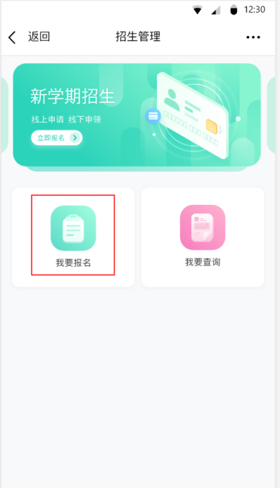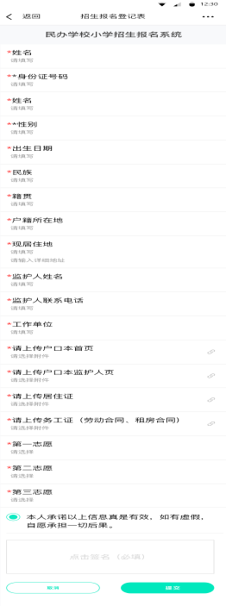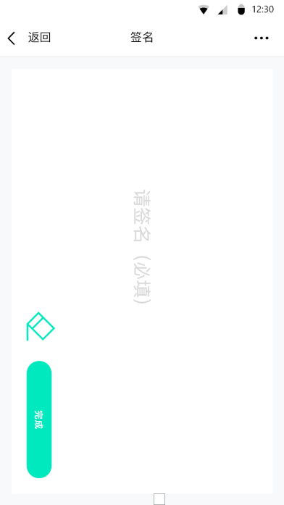
二、录取查询
1、使用手机钉钉，重新扫描招生报名系统的二维码，点击“我要查询”按钮，进入录取查询的页面。
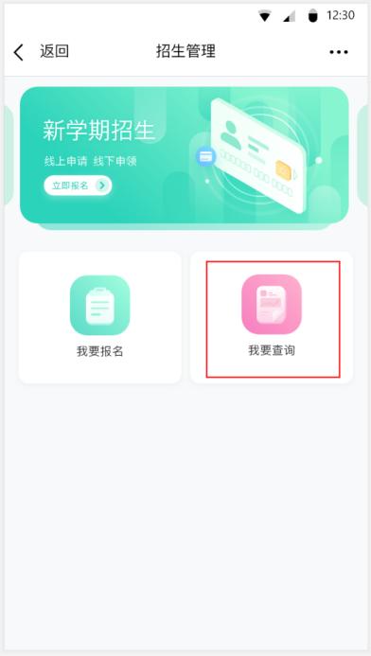
- 输入报名时填写的监护人联系方式及学生的身份证号码，点击查询，即可查询学生的录入信息。
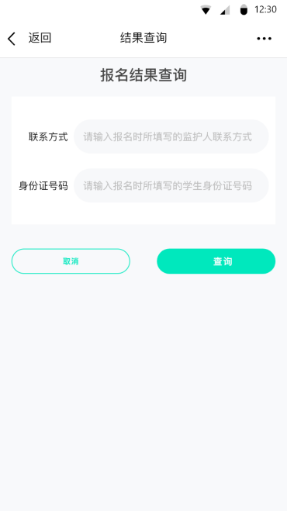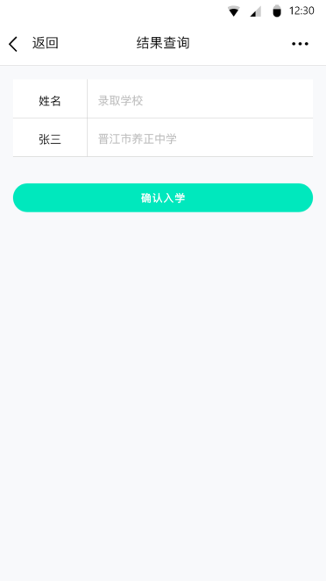

- 确认入学。查询结果后，点击“确认入学”按钮，并进行电子签名，确认学生就读录取学校。

